Баронина Настя
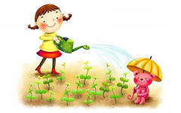
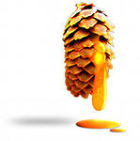
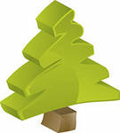
ЕЛОЧКА.

Жила-была девочка Лена. У нее была елочка и росла она рядом с домом Леночки. Девочка ее очень любила. Как-то раз на Новый год, когда Лена как всегда делала цветные гирлянды и доставала старые елочные игрушки, мишуру и фонарики , елочку кто-то срубил. Лена очень сильно огорчилась. Она заплакала и сказала: «Зачем люди срубают деревья? Они же сами себе делают хуже. Ведь деревья дают кислород!»
Вдруг Лена увидела рядом с пеньком еловую шишку. Как известно, в шишке есть семена. Лена вытащила семена и весной посадила их. Из одной семечки проросла елочка. Хоть елочка и росла медленно, но выросла красивая и пушистая. Через несколько лет во дворе своего дома Леночка нарядила на Новый год подросшую елочку.

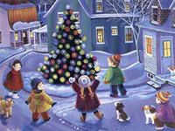
2

